限时训练（11）
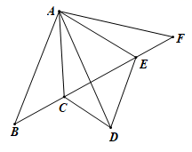
1．如图，已知△ABC与△ADC关于直线AC对称，把△ADC绕点A逆时针旋转，得到△AFE，若B，C，E，F四点共线，且，.
（1）求BC；
（2）求△ADE的面积.

2．图形的被覆盖率是指，图形被覆盖部分的面积与图形的原面积之比．通常用字母表示．如图所示，边长为1的正三角形被层半径相等的圆覆盖，最下面一层与正三角形底边均相切，每一层相邻两圆外切，层与层相邻的圆相外切，且每一层两侧的圆与正三角形两边相切．记覆盖的等圆层数为时，等圆的半径为，．图中给出等于1，2，10时的覆盖情形．
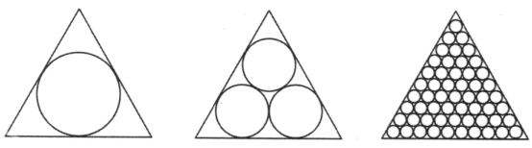
（Ⅰ）写出，的值，并求数列的通项公式；
（Ⅱ）证明：对任意的层数，此正三角形的被覆盖率低于91%．
（参考数据：，）

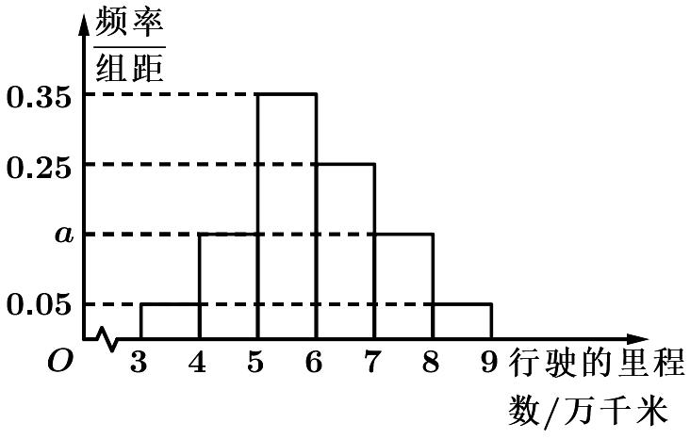
3．“碳达峰”“碳中和”成为今年全国两会热词，被首次写入政府工作报告.碳达峰就是二氧化碳的排放不再增长，达到峰值之后再慢慢减下去；碳中和是指在一定时间内直接或间接产生的温室气体排放总量通过植树造林､节能减排等方式，以抵消自身产生的二氧化碳排放量，实现二氧化碳“零排放”.2020年9月，中国向世界宣布了2030年前实现碳达峰，2060年前实现碳中和的目标.某城市计划通过绿色能源(光伏､风电､核能)替代煤电能源，智慧交通，大力发展新能源汽车以及植树造林置换大气中的二氧化碳实现碳中和.该城市某研究机构统计了若干汽车5年内所行驶的里程数(万千米)的频率分布直方图，如图.
（1）求a的值及汽车5年内所行驶里程的平均值(同一组中的数据用该组区间的中点值为代表).
（2）据“碳中和罗盘”显示：一辆汽车每年行驶1万千米的排碳量需要近200棵树用1年时间来吸收.根据频率分布直方图，该城市每一辆汽车平均需要多少棵树才能够达到“碳中和”？
（3）该城市为了减少碳排量，计划大力推动新能源汽车，关于车主购买汽车时是否考虑对大气污染的因素，对300名车主进行了调查，这些车主中新能源汽车车主占，且这些车主在购车时考虑大气污染因素的占，燃油汽车车主在购车时考虑大气污染因素的占.根据以上统计情况，补全下面列联表，并回答是否有的把握认为购买新能源汽车与考虑大气污染有关.
 | 考虑大气污染 | 没考虑大气污染 | 合计
新能源汽车车主
燃油汽车车主
合计
附：，其中.
 | 0.10 | 0.025 | 0.010 | 0.005 | 0.001
 | 2.706 | 5.024 | 6.635 | 7.879 | 10.828

